**Taller de Integración curricular I. 2015**

Establecimiento Don Joaquín Universidad Nacional de La Plata

**PASOS DE LA PLANIFICACIÓN:**

**1. Recopilación de la información zonal y del establecimiento**

**2. Análisis del establecimiento**

**3. Diagnóstico del establecimiento**

**4. Objetivos**

**5. Propuestas corto, mediano y largo plazo**

**6. Seguimiento**

**INFORMACIÓN CORRESPONDIENTE AL PUNTO 1 DE LA PLANIFICACIÓN**

1. **a. Relevamiento de información de la zona**

Zona: Pampa Ondulada.

**Suelos:** Los suelos característicos de la Pampa Ondulada se han desarrollado en el loess pampeano, con una textura limosa y una composición mineralógica rica en nutrientes. Son suelos minerales con un horizonte superficial de color oscuro, formado generalmente bajo una vegetación herbácea de gramíneas. Bajo estas condiciones de clima y vegetación, típico de praderas y estepas, estos suelos se enriquecen en materia orgánica, son ricos en bases y adquieren una buena estructura con alta porosidad, lo que le da una consistencia blanda. Es por ello que corresponden al orden taxonómico de los Molisoles.

Los molisoles de la Pampa Ondulada se han desarrollado en un ambiente húmedo –denominado “údico” en el sistema taxonómico- y tiene un horizonte subsuperficial enriquecido en arcilla –denominado “argílico”. Estos suelos son clasificados como Argiudoles y son dominantes en una franja de unos 50 a60 km de ancho desde el Rio de la Plata. La composición y proporción de arcillas en estos suelos permite diferenciarlos en Argiudoles típicos y Argiudolesvérticos, con diferentes propiedades físicas.

**Clima**: Se presenta enero como el mes más cálido, 23ºC y julio el más frío, 9,8ºC. Temperatura media anual: 17ºC.

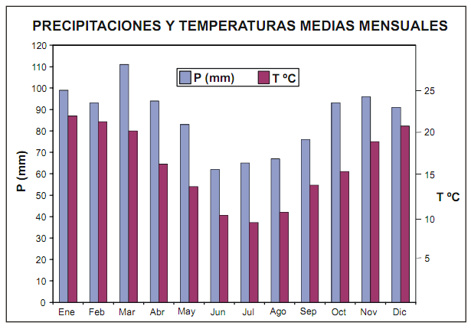

Figura 1: Precipitaciones y temperaturas medias. Estación Climatológica La Plata en el período 1909/01.

1. **b. - Datos del establecimiento**

El establecimiento Don Joaquín, perteneció a la familia Luparia, y su principal actividad fue el tambo.

El mismo, fue comprado el 18 de marzo de 2010 incorporándose al convenio que se formalizó en noviembre de 2002 entre la Facultad de Ciencias Veterinarias y la Facultad de Ciencias Agrarias y Forestales para administrar los Establecimientos de la UNLP (Santa Catalina y El Amanecer).

**Ubicación**: Acceso desde la Ruta36 a la derecha (La Plata-Vieytes) km 83, 450 m, hay una palmera, camino de conchilla (aproximadamente 2000 m).

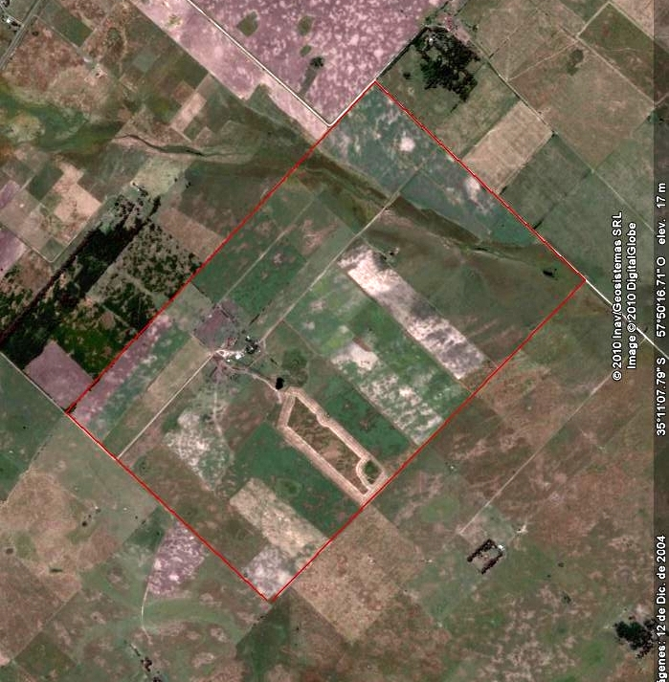

**Figura 1: Imagen satelital del establecimiento Don Joaquín, delimitado por la línea roja.**

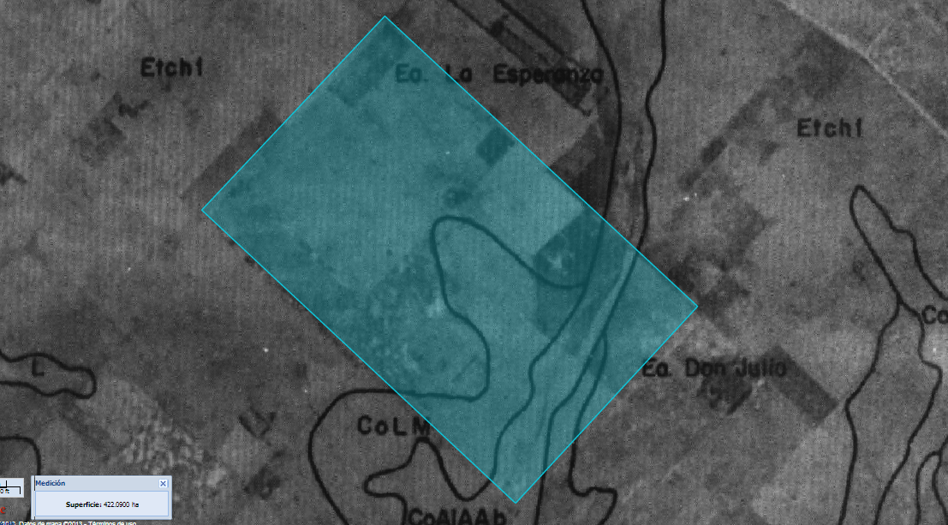

**Figura 2. Mapa de suelos del establecimiento Don Joaquín (escala 1:50000).**

Tabla 1: Unidades cartográficas presentes en el establecimiento:

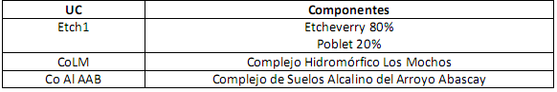

Descripción de las Series presentes:

**Serie: ETCHEVERRY (Etch)**

Ubicación: a 10.3 km al ENE de Est. Gómez. Provincia: Buenos Aires.  
Partido/departamento: Brandsen. Latitud: S 35º02º03º - Longitud: O 58º03º42º - Altitud: 26 m

La serie Etcheverry se clasifico como *Paleudol típico*, fina, illitica, térmica. Paisaje: planicie extensa, relieve: normal, pendiente: 0,5-1 %, posición: loma, material originario: loessico, drenaje: imperfectamente drenado a moderadamente bien drenado, permeabilidad: lenta a moderadamente lenta, escurrimiento: lento a medio, profundidad de la capa freática: profunda, no alcalino, no salino. Vegetación: raigrás, trébol blanco. Limitaciones principales de uso: drenaje, b2 fuertemente textural. Capacidad de uso: II w.

Descripción del perfil típico

*1/1050 c mosaico 3557-19-2.* **AP** 0-15 cmpardo grisáceo (10YR 5/2) en seco, pardo grisáceo muy oscuro (10YR 3/2) en húmedo, franco limoso, bloques subangulares, finos, medios, ligeramente duro en seco, friable en húmedo, no plástico, no adhesivo, abundantes raices, limite abrupto, suave. **A1** 15-22 cm pardo grisáceo muy oscuro (10YR 3/2) en húmedo, franco limoso, bloques subangulares, medios, moderados. Ligeramente duro en seco, friable en húmedo, no plástico, no adhesivo, abundantes raíces, limite abrupto y suave. **AB** 22-45 cm pardo (10YR 5/2) en seco, pardo grisáceo muy oscuro (10YR 3/2) en húmedo, franco limoso, bloques subangulares, medios, moderados, duro en seco, friable en húmedo, no plástico, no adhesivo, abundantes raíces, poroso, limite abrupto, suave. **B21T** 45-90 cm negro (10YR 2/1) en seco, gris muy oscuro (10YR 3/1) en húmedo, arcillo limoso, prismas gruesos y fuertes, rompen a bloques subangulares, medios, moderados, extremadamente duro en seco, firme en húmedo, muy plástico, adhesivo, abundantes clayskins, moderadas raíces, moderados slickensides, limite claro y suave. **B22T** 90-120 cm pardo (7.5YR 5/2) en seco, pardo a pardo oscuro (7.5YR 4/2) en húmedo, arcillo limoso, prismas gruesos, fuertes que rompen a prismas medios, fuertes y bloques subangulares, finos, fuertes, duro en seco, firme en húmedo, plástico y ligeramente adhesivo, escasas concreciones de hierro manganeso, moteados abundantes, medios y precisos, escasas raíces, abundantes clayskins, limite claro y suave. **B31**120-160 cm pardo (7.5YR 5/4) en húmedo, arcillo limoso, bloques subangulares medios, moderados, duro en seco, firme en húmedo, plástico, ligeramente adhesivo, escasas concreciones de hierro manganeso, abundantes concreciones de carbonato de calcio, moteados abundantes, finos y precisos, escasas raíces. **B32**160-206 cm pardo claro (7.5YR 6/4) en seco, pardo (7.5YR 5/4) en húmedo, arcillo limoso, escasas raíces, serie: Etcheverry (etch).

Tabla 2: Datos analíticos del perfil.

**HORIZONTE: AP A1 AB B21T B22T B31 B32**

PROFUND. (cm): 0-15 15-22 22-40 45-90 90-120 127-158 160-200

MAT.ORG. (%): 4.15 3.44 2.22 1.46 0.91 0.46 0.17

C. TOTAL (%): 2.39 2.00 1.29 0.85 0.53 0.27 0.10

NITROGENO (%): 0.231 0.194 0.125 0.092 0.056

RELACION C/N: 10 10 10 9 9

FOSFORO (PPM):

ARCILLA (%): 24.7 26.5 21.5 47.5 46.8 42.9 40.8

LIMO 2-20 (%): 37,6 37,2 44,2 25,2 27,2 30,5 29,6

LIMO 2-50(%): 61.9 60.6 66.2 42.8 45.9 43.8 50.3

AMF 50-100 %: 12,7 11,8 9,2 8,6 6,7 6,7 8,2

AF 100-250 %: 0.2 1.1 3.1 1.1 0.6 1.0 0.7

CALCAREO (%): VEST 5.6 VEST

EQ.HUMED (%): 30.8 33.1 29.8 54.2 49.9 43.9 39.8

RES.PAS.OHMS: 8872 5687 9327 2320 1729 1592 1911

CONDMMHOS/CM:

PH PASTA: 5.4 5.5 6.0 6.5 7.1 7.5 7.4

pH H2O 1:2,5: 6.2 6.1 6.9 7.5 7.7 8.2 8.3

pH CLK 1:2,5: 4,8 4,9 5,3 5,7 6,1 6,9 6,9

CA MEQ/100G: 12.6 12.8 11.4 25.7

MG MEQ/100G: 1.7 1.9 2.4 7.2

NA MEQ/100G: 0.2 0.3 0.4 1.6 1.8 2.2 1.8

K MEQ/100G: 0.8 0.5 0.2 1.1 1.3 1.6 1.6

H MEQ/100G: 10 9.2 5.1 5.9

SUMA BASES: 15.3 15.5 14.4 35.6

CIC MEQ/100G: 21.1 21.1 16.2 37.3 43.0 33.1 29.8

SAT.BASES %: 61 63 74 83

**Serie: POBLET (Pot).**

Ubicación: a 11.6 km al s-SW de Payró. Provincia: Buenos Aires. Partido/departamento: Magdalena.  
Latitud: S 35º16º58º - Longitud: O 57º41º24º - Altitud: 13 m

La serie Poblet se clasifico como Natracualf típico, fina, illitica, térmica. Paisaje: planicie. Relieve: subnormal. Posición: bajo. Material originario: loessico. Pendiente: 0,5-1 %. Drenaje: pobremente drenado. Peligro de anegamiento: inundaciones frecuentes. Permeabilidad: lenta. Escurrimiento: muy lento. Alcalino. Levemente salino. Vegetación: pelo de chancho *(Distichlis*sp.). Limitaciones de uso: drenaje, inundaciones frecuentes, alcalinidad. Capacidad de uso: VII ws.

**Descripción del perfil típico:** *3/1115 c. mosaico 3557-20-4 Vieytes.* B/A 0-10 cm gris (10YR 5/1) en seco, pardo muy oscuro (10YR 2/2) en húmedo, franco arcillo limoso, bloques subangulares medios moderados, muy duro en seco, friable en húmedo, ligeramente plástico, ligeramente adhesivo, abundantes raíces, limite claro y suave. **B21T** 10-56 cm pardo grisáceo (10YR 4/2) en seco, negro (10YR 2/1) en húmedo, arcillo limoso, bloques subangulares, finos, fuertes a granular, extremadamente duro, muy firme, muy plástico, muy adhesivo, moderadas concreciones de hierro manganeso; escasas concreciones de calcio, escasas raíces, húmedo, limite abrupto y ondulado. **B22T** 56-115 cm gris rosado (7.5YR 7/2) en seco, pardo a pardo oscuro (7.5YR 4/4) en húmedo, arcillo limoso, prismas regulares, compuestos, medios fuertes a prismas finos y bloques finos, extremadamente duro, muy firme, abundantes concreciones de hierro manganeso; abundantes concreciones de calcio, abundantes slickensides, escasas raíces, húmedo. B3115-a + cm pardo claro (7.5YR 6/4) en seco, pardo (7.5YR 5/4) en húmedo, arcillo limoso, ligeramente duro; firme, plástico y adhesivo, abundantes concreciones de calcio, húmedo.

Tabla 3: Datos analíticos del perfil.

**HORIZONTE: B/A B21T B22T B3**

PROFUND. (cm): 2-8 20-50 70-100 125-150

MAT.ORG. (%): 2.22 0.70 0.24

C.TOTAL (%): 1.29 0.41 0.14

NITROGENO (%): 0.123 0.045

RELACION C/N: 10 9

ARCILLA (%): 28.6 43.9 44.4 45.5

LIMO 2-20 (%):

LIMO 2-50(%): 55.3 45.9 44.3 42.3

AMF 50-75(%):

AMF 75-100 %: 13.3 9.7 5.2 9.3

AMF 50-100 %:

AF 100-250 %: 2.8 0.5 0.4 0.7

CALCAREO (%): VEST VEST 5.7 2.2

EQ.HUMED (%): 51.9 70.4 72.5 75.5

CONDMMHOS/CM: 3.61

pH PASTA: 9.0 9.8 9.0 8.2

pH H2O 1:2,5: 10.2 10.3 10.0 9.7

NA MEQ/100G: 19.9 32.7 24.2 11.3

K MEQ/100G: 1.8 2.5 2.4 1.9

NA (% DE T): 84 83 68 39

CIC MEQ/100G: 23.7 39.4 35.4 28.8

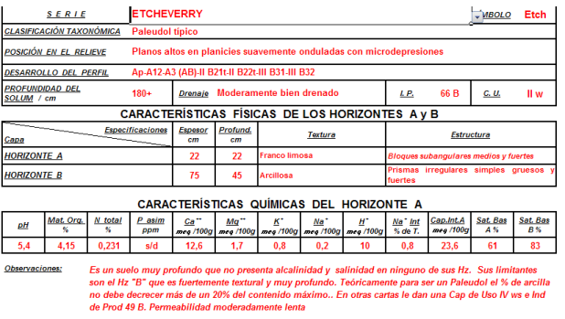

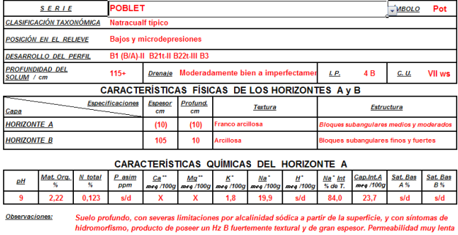

**Figura 3: Resumen de las series.**

**Cuadro 1: Precipitaciones (mm) registradas en el Establecimiento Don Joaquín. Periodo 2010-2015 y promedios.**

|  |  |  |  |  |  |  |  |
| --- | --- | --- | --- | --- | --- | --- | --- |
| **Mes** | **2010** | **2011** | **2012** | **2013** | **2014** | **2015** | **Promedio** |
| **Enero** |  | **175** | **39** | **35** | **215** | **130** | **118,8** |
| **Febrero** |  | **22** | **226** | **93** | **170** |  | **127,75** |
| **Marzo** |  | **47** | **56** | **97** | **95** |  | **73,75** |
| **Abril** |  | **43** | **65** | **160** | **72** |  | **85** |
| **Mayo** |  | **25** | **59** | **106** | **80** |  | **67,5** |
| **Junio** |  | **86** | **9** | **0** | **50** |  | **36,25** |
| **Julio** | **97** | **75** | **9** | **70** | **126** |  | **75,4** |
| **Agosto** | **26** | **25** | **185** | **0** | **57\*** |  | **59** |
| **Septiembre** | **92** | **15** | **35** | **133** | **83\*** |  | **68,75** |
| **Octubre** | **38** | **52** | **169** | **20** | **183** |  | **92,4** |
| **Noviembre** | **38** | **46** | **33** | **75** | **184\*** |  | **48** |
| **Diciembre** | **32** | **30** | **157** | **0** | **42\*** |  | **54,75** |
| **Total anual** | **323** | **641** | **1042** | **789** | **1357** |  | **957** |

**\*Estimados entre precipitaciones del Amanecer y La Plata**



**Figura 4**: Precipitaciones mensuales de los años 2011, 2012 y 2013.

**Suelo:** Resultados de análisis de suelo del Lote 6. Fósforo (P): 16 ppm. pH: 6,29.

Materia orgánica: 4.3 %. Realizado a fines de febrero de 2012 (antes de la implantación de la pastura).

**Superficie Total 426 hectáreas**

**Relieve:**

**Bajos dulces: 60 ha (14%)**

**Media loma: 306 ha (72%)**

**Loma: 60 ha (14%)**

**Uso del suelo.**

**Superficie total de ganadería: 240,14 hectáreas- 56,37%**

Planteo de rotación 3x2 en 154,3 ha.

UR: 30,8 ha.

|  |  |
| --- | --- |
| Recursos | Hectáreas |
| Pastizal | 56,1 |
| Pasturas 2008 (8vo año) | 25,1 |
| Pasturas 2009 (7mo año) | 37,4 |
| Pasturas 2012 (4to año) | 16,9 |
| Pasturas 2013 (3er año) | 27,4 |
| Promoción de raigrás | 36,6 |
| Piquetes | 8,8 |

Superficie en barbecho para implantación de pasturas y verdeos: 72,54 ha 17%

**Superficie total de Agricultura: 104,2 hectáreas 24,46%**

Superficie Maíz de cosecha 36,5 hectáreas- 8,56%

Superficie en barbecho agrícola 67,7 hectáreas 15,9%

**Superficie mejoras y caminos** **33 hectáreas - 7.74 %**

**A- Potencial Pastura: Recursos forrajeros, fertilización y suplementación.**

**Recursos forrajeros:**

**Pastizal:** 10, 13 y 14 b.

**Pasturas**. En siembra directa.

**Pasturas de 3er año:** Lote 23 (dividido en 3 ambientes). Total 27,4 ha.

Fecha de siembra: 16 de abril de 2013. Cultivo antecesor: soja de pastoreo.

Fecha de primer pastoreo: 12 de agosto de 2013.

Mezcla utilizada:

En 15,4 ha: 4 kg/ha trébol rojo (*Trifolium pratense*) cv. "StarFire" + 2 kg/ha trébol blanco (*Trifolium repens*) cv. "Goliath" + 15 kg/ha festuca (*Festuca arundinacea*) cv. "Colona" y fertilizada con 100 kg/ha de fosfato diamónico (DAP).

En 7 ha: 4 kg/ha *Lotus tenuis* cv."Esmeralda" + 4 kg/ha *Lotus corniculatus* cv."Nilo HT" + 30 kg/ha Agropiro (*Thinopyrum ponticum*) cv. "Hulk" + 8 kg/ha festuca cv. "Colona") y fertilizada con 100 kg/ha de DAP.

En 5 ha. Ensayo de distintas forrajeras y su adaptación a los diferentes ambientes.

**Pasturas de 4to año**: Lote 6 y 8. Total 16,9 ha.

Fecha de siembra 14 de abril de 2012. Cultivo antecesor: Cebada

Mezcla utilizada: Lote 6: 15 kg/ha de alfalfa (*Medicago sativa*) +1 kg/ha de trébol blanco + 15 kg/ha de festuca mediterránea Flecha. Fertilizada con 100 kg/ha de DAP.

Lote 8: 6 kg/ha de trébol rojo + 2 kg/ha de trébol blanco + 12 kg/ha de festuca mediterránea cv. Flecha + 4 kg/ha de cebadilla (*Bromus catharticus*). Fertilizada con 100 kg/ha de DAP.

**Pastura 2009**. Lotes 1, 2 y 15. Total 37,4 ha.

Mezcla utilizada: Trébol rojo, trébol blanco, cebadilla, raigrás perenne (*Lolium perenne*) y *Lotus corniculatus*.

**Pastura 2008**. Lote 20 y 21. Total 25,7 ha.

Pasturas perennes degradadas.

**Promoción de raigrás (***Lolium multiflorum***).** Lotes 17 y 22. Total 36,6 ha.

En febrero se realizará un pastoreo intenso con el rodeo de vacas de cría con alta carga instantánea.

**Suplementación: No se realiza.**

**AGRICULTURA.**

**Maíz**. Superficie: 36,5 ha.

Lote 11, 12 y 14 a. Fecha de siembra: 16 de diciembre 2014. Cultivo antecesor: soja cosecha.

Hibrido: KWS4321 GL Stack (protección ante lepidópteros y resistente a glifosato). Densidad de siembra objetivo: 61.000 pl/ha. Distancia entre hileras: 70 cm

Fertilización: 100 kg/ha de DAP a la siembra y 100 kg/ha de urea en estado vegetativo ( entre 4 a 5 hojas desplegadas).

Resultados de análisis de suelo (octubre 2014). Profundidad 0-20cm.

Fósforo: 8,9 ppm ; MO: 5,3%; N-NO3: 22,3 ppm y pH: 5,3

**B.-Potencial animal: genética, relación animales productivos-animales totales** (% de preñez y producción individual) **y carga animal.**

**Genética: Aberdeen angus colorado y negro. Holando Argentino.**

**Cruzas media sangre Wagyu x Holando, Wagyu x Angus, Angus x Murray Grey**

**Existencias de hacienda**

|  |  |  |
| --- | --- | --- |
| CATEGORIA | Cantidad | Peso vivo aproximado (kg) |
| Novillos ensayo (Angus, Holando, cruza WG y cruza MG) | 70 | 600 |
| Novillos punta (Angus) | 55 | 400 |
| Destete AA 2014 | 77 | 300 |
| Toros AA en recría | 26 | 350 |
| Vacas cruza Wagyu | 32 | 400 |
| Vaquillonas AA de recría para entorar a los 27mesesde edad (destete 2013) | 39 | 320 |
| Vaquillonas AA de recría para entorar a los 27meses de edad (destete 2014) | 50 | 200 |
| Vaquillonas Holando en recría | 35 | 300 |
| TOTAL | 384 |  |

**Carga animal: Número de animales/superficie ganadera.**

Carga actual: 384 animales/ 236 ha = 1,62 animales/ha.

Carga promedio ejercicio 2013-2014: 1,8 animales/ha.

**Productividad secundaria**:

* Ejercicio 2012-2013

Producción/ha: 224,3kg de carne.ha-1

Producción/cabeza: 152 kg.cabeza-1

Aumento de peso vivo anual promedio: 0.42 kg.dia-1

* Ejercicio 2013-2014.

Producción/ha: 300 kg de carne.ha-1

Producción/cabeza: 165 kg.cabeza-1

Aumento de peso vivo anual promedio: 0.45 kg.dia-1

**Eficiencia de stock** (ejercicio 2013-2014): **49,4%**

**Manejo del rodeo**

Todo el campo se encuentra sistematizado mediante alambrado eléctrico lo que permite desarrollar pastoreo rotativo cambiando de parcelas día por medio, con 5 a 7 rodeos de manera tal de poder alimentar según las necesidades a las diferentes categorías de animales.

**Sanidad**

Se realizan controles de parásitos gastrointestinales y desparasitaciones tácticas y estratégicas. El esquema de vacunaciones incluye: aftosa, carbunclo y mancha y gangrena gaseosa. Brucelosis en las hembras, certificación anual de establecimiento libre de tuberculosis y brucelosis.

**Infraestructura y maquinaria**:

Galpón. Tinglado.

Sala de ordeñe en desuso con equipo de frío. Cuatro Silos con noria.

Tractor. Sembradora grano grueso convencional. Fertilizadora.

Manga y cargador de hacienda. Aguadas: Dos molinos y bebidas.

Tres casas. (Encargado, oficina en construcción casa para pasantes, charlas, etc.)

**Estructura de personal:** Coordinador general de Bienes Productivos UNLP. Coordinadores de actividades de campo, uno por Agronomía y otro por Veterinaria. Asesores de campo: Ing. Agr. y Méd. Vet.

Encargado.

**Recursos económicos-financieros:** Don Joaquín se maneja con recursos económicos propios. Todo el dinero que ingresa por la venta carne y grano se utiliza en el sistema. No tiene ningún tipo de subsidio por parte de la facultad y no se le pide dinero para la facultad. Se reinvierte en el sistema el 100% de lo producido.

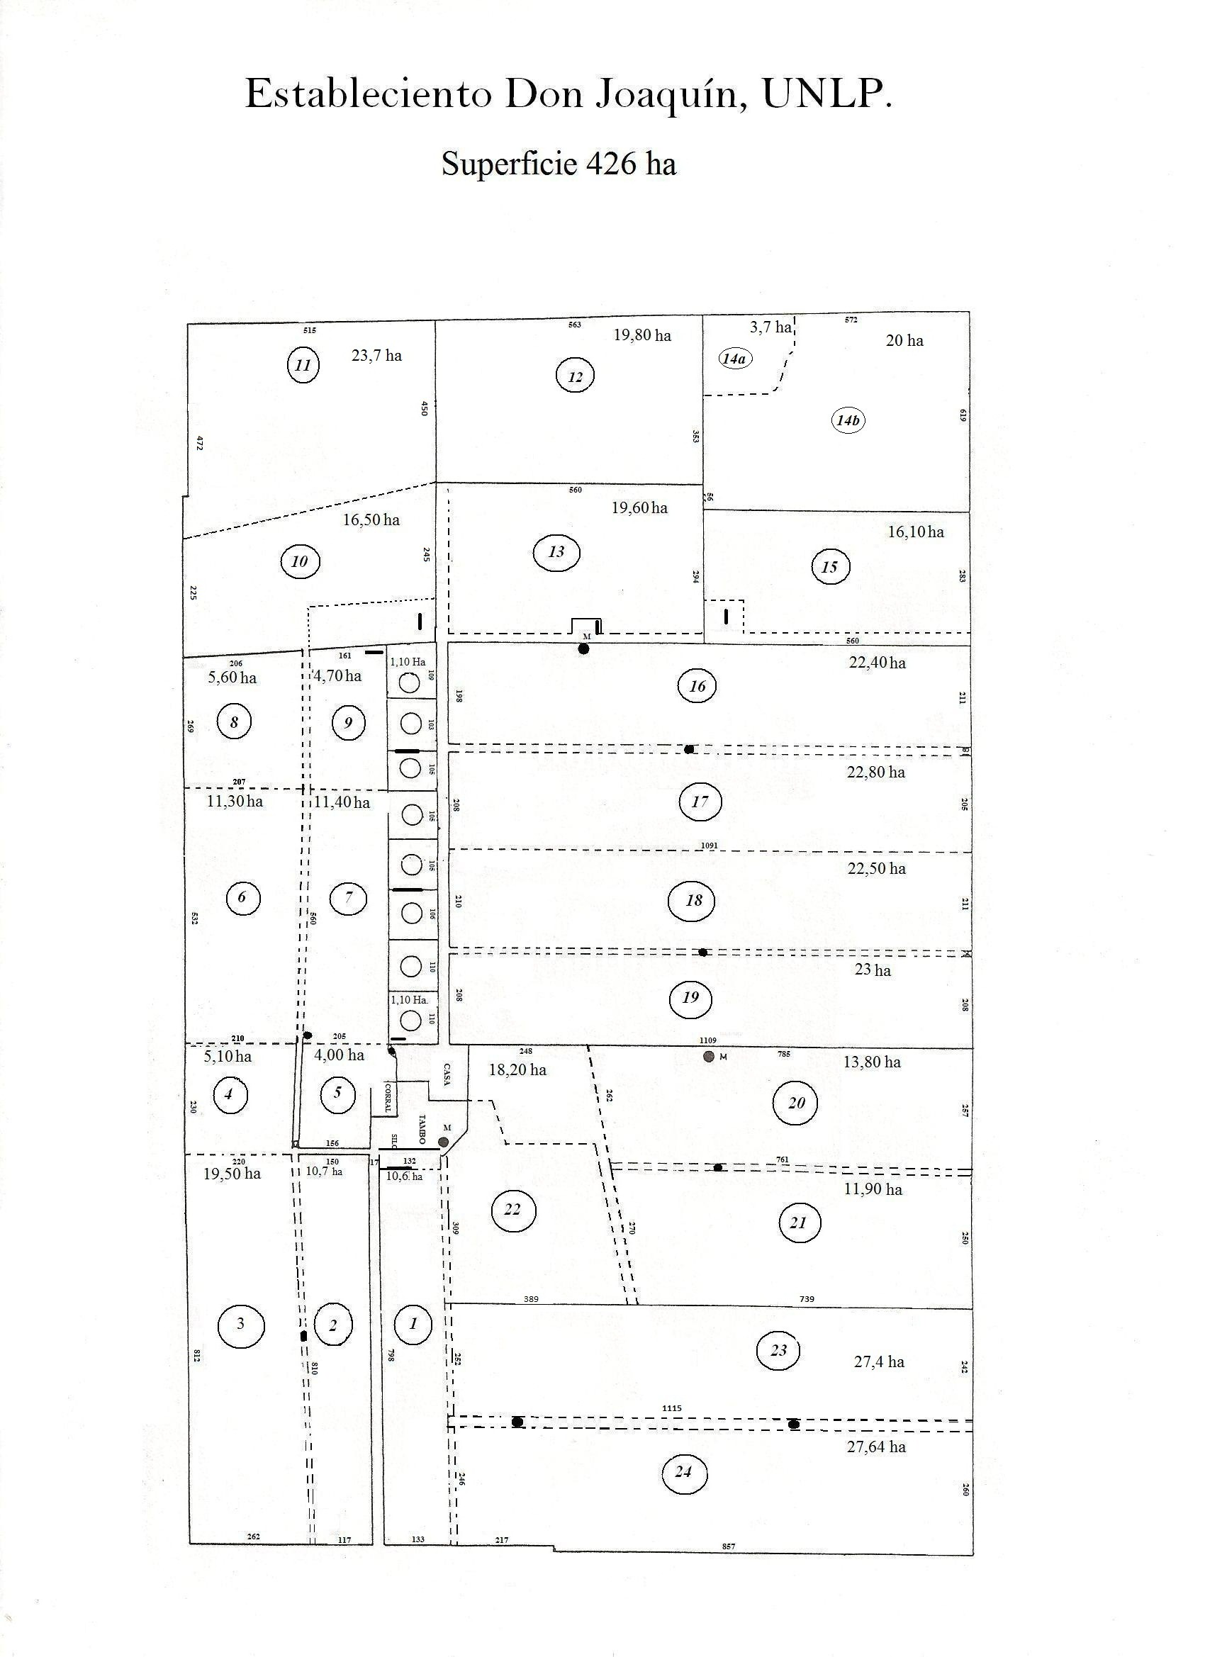

Promoción de raigrás

Promoción de raigrás

Pastura 2008

Pastura 2008

Pastura 2009

Pastura 2009

Rastrojo

Rastrojo

Rastrojo

Pastura 2012

Rastrojo

Pastura 2013

Rastrojo

Rastrojo

Rastrojo

Rastrojo

Maíz cosecha

Maíz cosecha

Maíz cosecha

Pastizal

Pastizal

Pastizal